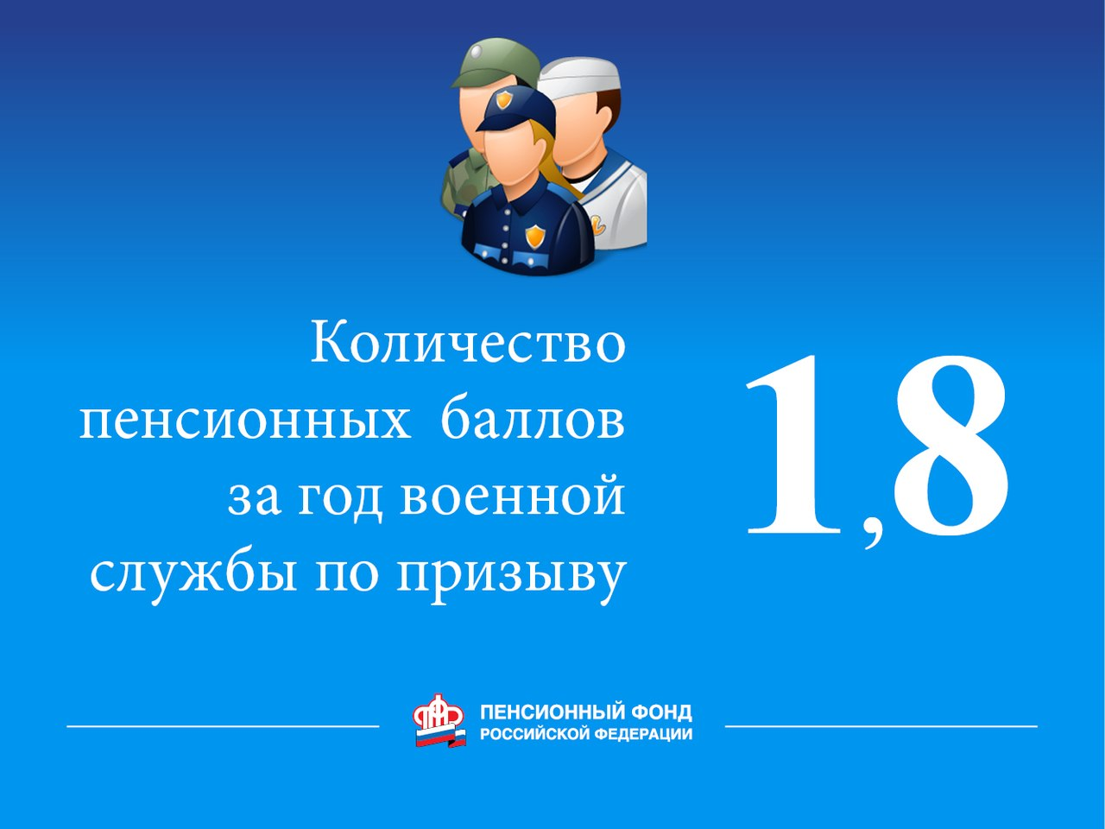
Количество пенсионных баллов за год военной службы по призыву.

